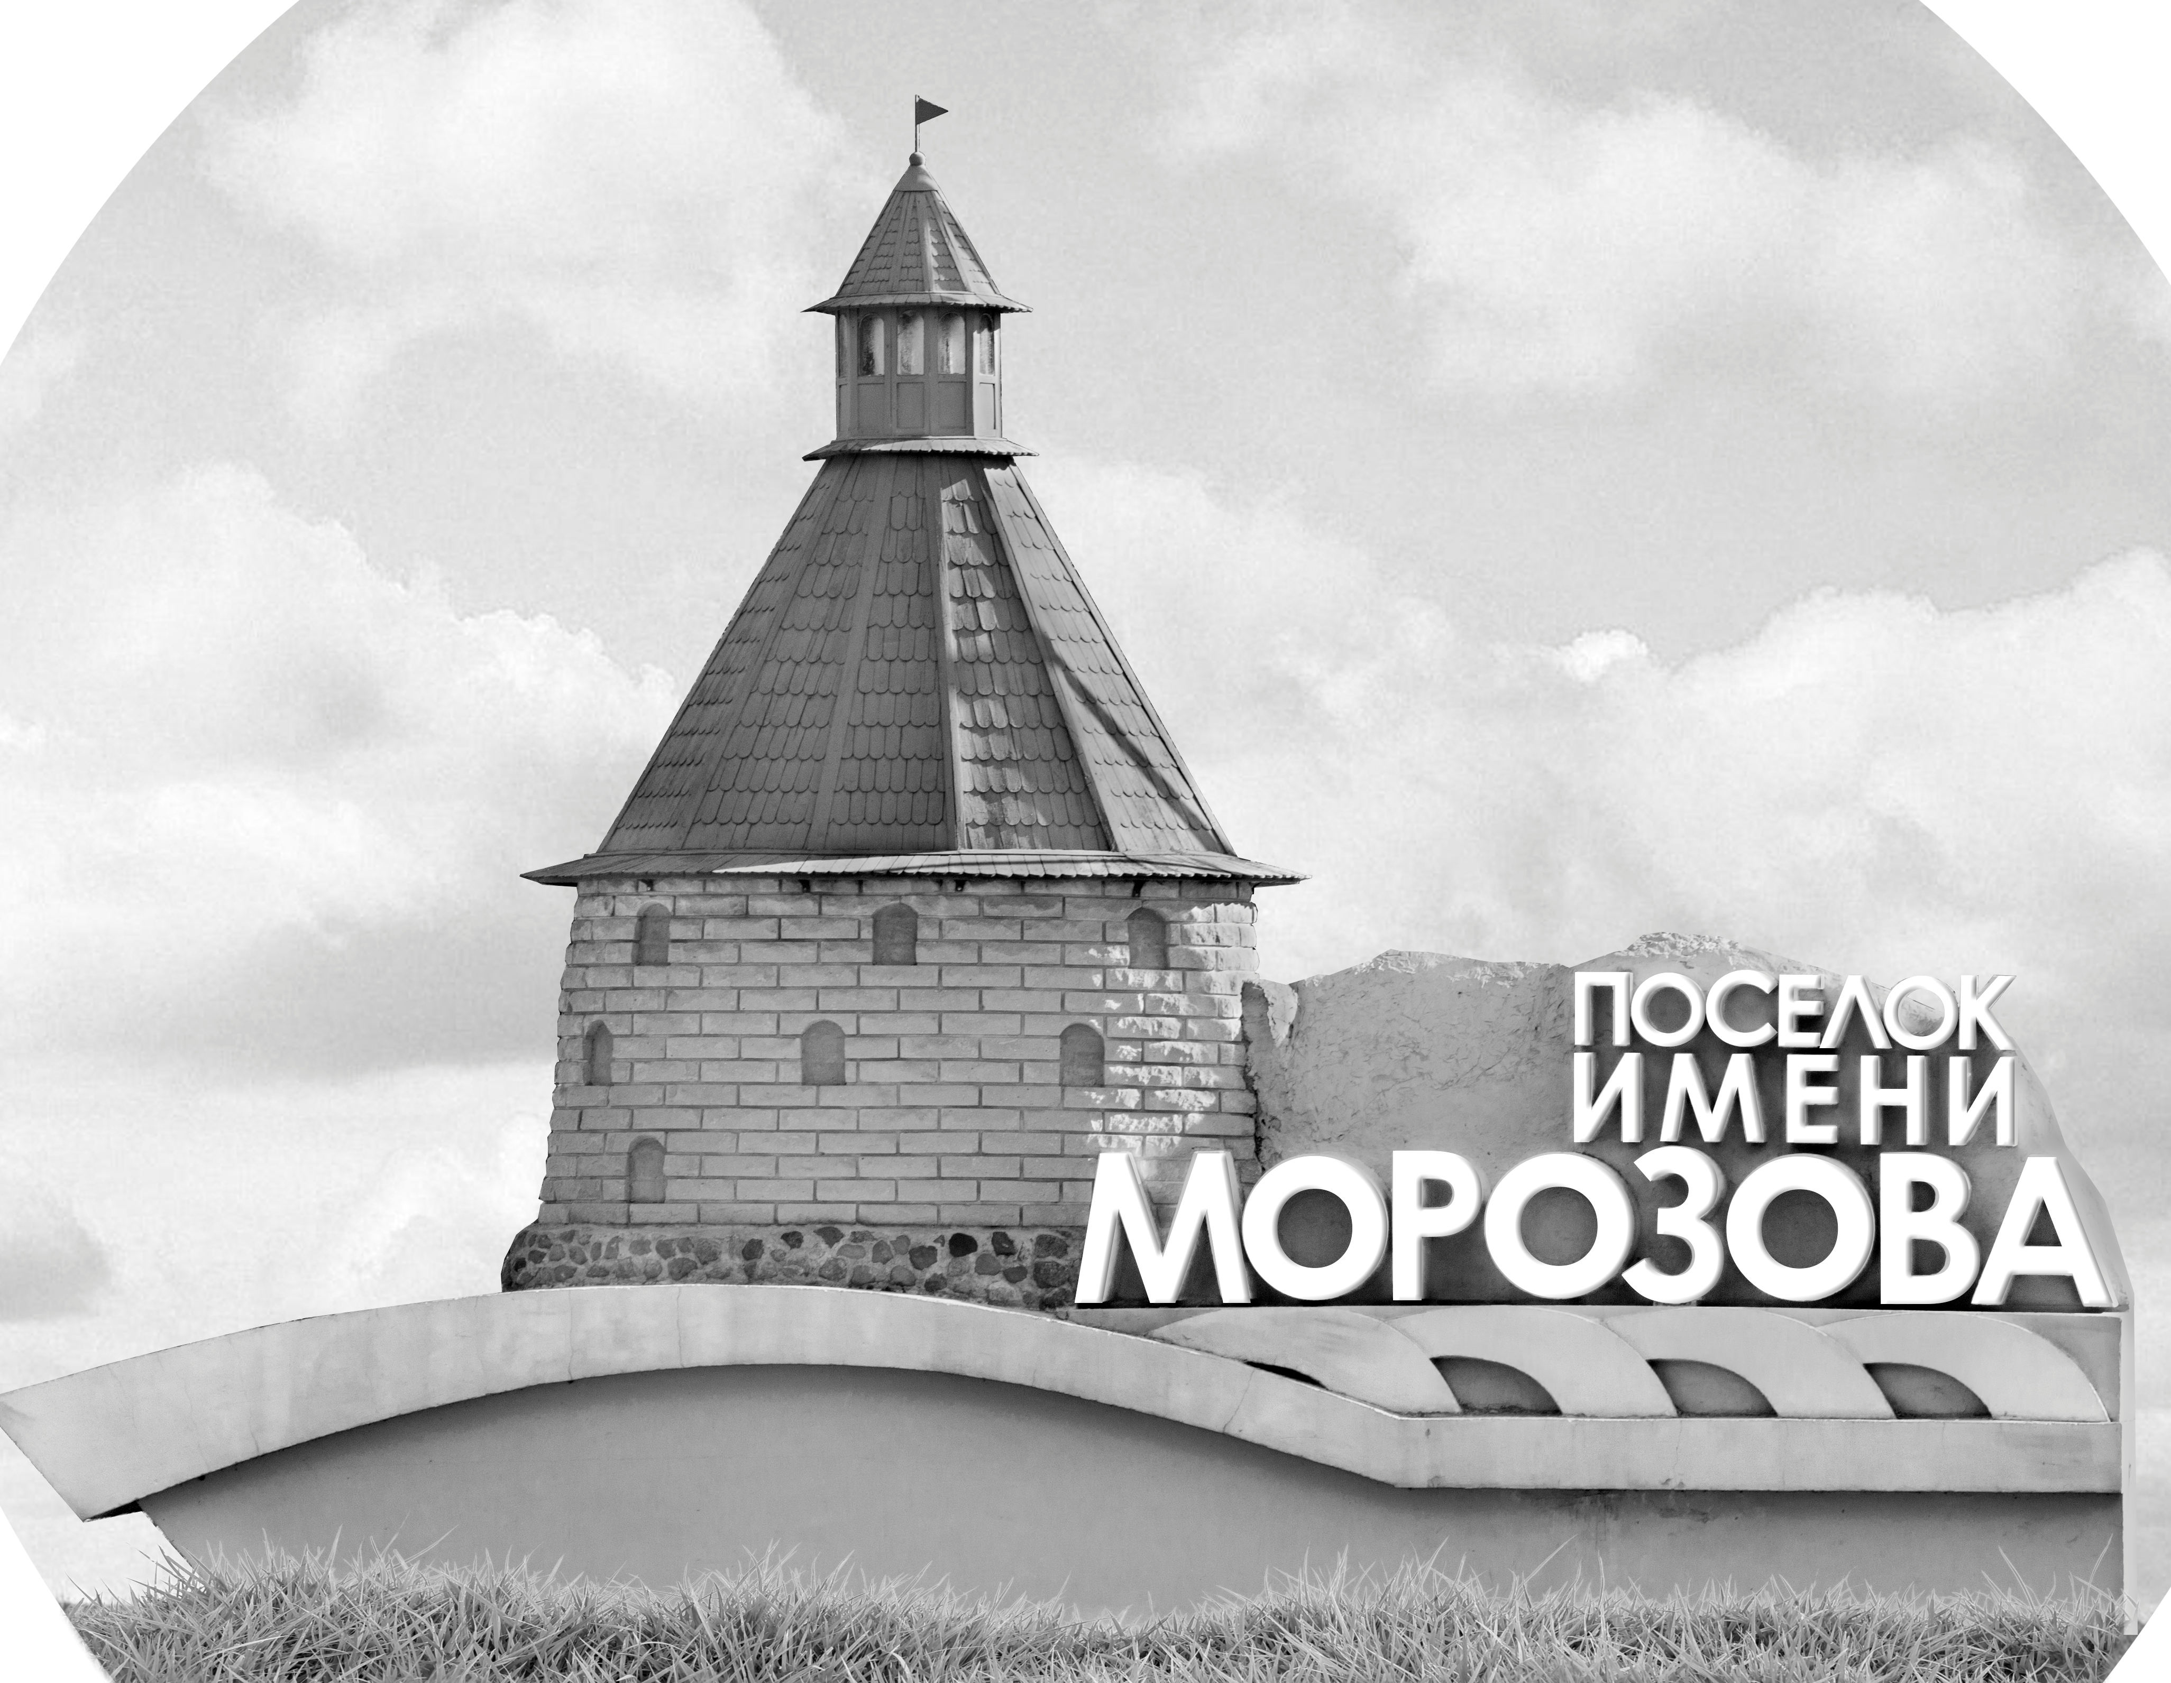 | ОФИЦИАЛЬНЫЙ ПРОТОКОЛ МАТЧА | Год рождения/Дивизион
 |  | 2007
1
Соревнование | Кубок ЛАДОГИ |  |  | Дата | 7.01.2019 | Игра № | 13
Место проведения | ЛЕНИНГРАДСКАЯ ОБЛАСТЬ | Арена | «ХОРС» | Время | 16-30 | Зрители | 100

«A» «Шторм» Санкт-Петербург |  |  |  |  |  | Взятие ворот |  |  |  |  |  |  | Удаления
№ | Фамилия Имя |  | (К/А) | Поз. | Игр. | # | Время |  | Г | А 1 | А 2 | ИС | Время |  | № | Мин | Нарушение | Начало |  | Оконч.
1 | Федченко Александр |  |  | В | Да | 1 | 3 | 28 | 23 | 47 |  |  | 7 | 41 | 68 | 2 | ЗД-КЛ | 7 | 41 | 9 | 41
31 | Завьялов Богдан |  |  | В | Да | 2 | 4 | 10 | 68 | 99 |  |  | 8 | 11 | 14 | 2 | БЛОК | 8 | 11 | 10 | 11
5 | Сабатович Евгений |  |  | З | Да | 3 | 10 | 59 | 5 | 19 |  | +1 | 30 | 154 | 67 | 2 | НП-АТ | 30 | 15 | 32 | 15
8 | Минаев Егор |  |  | З | Да | 4 | 16 | 54 | 99 | 17 |  |  | 36 | 24 | 17 | 2 | НП-АТ | 36 | 24 | 38 | 24
10 | Мальцев Матвей |  |  | З | Да | 5 | 17 | 30 | 95 | 17 | 99 |  | 37 | 00 | 10 | 2 | НП-АТ | 37 | 00 | 39 | 00
14 | Егоров Никита |  |  | Н | Да | 6 | 23 | 28 | 27 | 23 |  | +1
17 | Масиянский Макар |  | А | З | Да | 7 | 25 | 20 | 74 | 68
19 | Косманев Максим |  |  | Н | Да | 8 | 27 | 54 | 71 | 74 | 95
23 | Михайлов Илья |  |  | Н | Да | 9 | 29 | 35 | 23 | 27
27 | Дмитриев Семен |  |  | Н | Да | 10 | 34 | 14 | 74 | 68 | 91
34 | Благословенский Семен |  | А | З | Да
47 | Усов Егор |  |  | З | Да
51 | Сентябов Максим |  |  | З | Да
67 | Силин Дмитрий |  |  | Н | Да
68 | Петров Игорь |  |  | Н | Да
71 | Пантелеев Алексей |  |  | Н | Да
74 | Андреев Егор* |  |  | Н | Да
91 | Ефимов Лев |  | К | Н | Да
95 | Иванов Егор |  |  | З | Да
99 | Еремкин Никита |  |  | З | Да
Главный тренер |  | Мысак Кирилл |  |  |  | Тренер |  |  |  |  |  |  |  |  |  |  | подпись | ‌

«Б» «Минск» Минск, Беларусь |  |  |  |  |  | Взятие ворот |  |  |  |  |  |  | Удаления
№ | Фамилия Имя |  | (К/А) | Поз. | Игр. | # | Время |  | Г | А 1 | А 2 | ИС | Время |  | № | Мин | Нарушение |  | Начало |  | Оконч.
1 | Навроцкий Артем |  |  | В | Нет | 1 | 20 | 04 | 10 | 11 | 71 |  | 10 | 27 | 2 | 2 | НП-АТ |  | 10 | 27 | 10 | 59
20 | Одинец Даниил |  |  | В | Да |  |  |  |  |  |  |  | 21 | 57 | 2 | 2 | НП-АТ |  | 21 | 57 | 23 | 28
72 | Нарадовский Иван |  |  | В | Да
2 | Виринский Владислав |  |  | З | Да
5 | Сергеев Роман |  |  | Н | Да
8 | Девятень Кирилл* |  |  | З | Да
10 | Бондарев Алексей |  | А | Н | Да
11 | Жуков Артем |  |  | Н | Да
13 | Каштанов Тимур |  |  | Н | Да
19 | Степанов Степан |  |  | З | Да
25 | Митюрев Алексей |  |  | З | Да
26 | Богданович Глеб |  |  | Н | Да
27 | Пономарев Иван |  |  | Н | Да
41 | Жилянин Станислав |  |  | З | Да
44 | Фонякин Иван |  |  | Н | Да
57 | Дробыш Федор |  |  | Н | Да
71 | Руммо Юрий |  | К | Н | Да
80 | Нарадовский Владислав |  |  | З | Да
87 | Ресулев Ярослав |  |  | Н | Да
91 | Ситько Борис |  |  | З | Да
Главный тренер |  |  |  |  |  | Тренер |  |  |  |  |  |  |  |  |  |  | подпись | ‌

Послематчевые броски |  |  |  |  | Игра вратарей |  |  |  | По периодам |  | 1 | 2 | 3 | ОТ | ПБ | Общ. | Время игры
«А» | «Б» | Вр «А» | Вр «Б» | Счет | Время |  | «А» | «Б» | Взятие ворот | «А» | 3 | 6 | 1 |  |  | 10 | Начало | 16 | 37
 |  |  |  |  | ‌0 | 00‌ | 1 | 20 |  | «Б» | 0 | 1 | 0 |  |  | 1 | Окончание | 17 | 44
 |  |  |  |  | 17 | 30 | 1 | 72 | Штрафное время | «А» | 4 |  | 6 |  |  | 10 | Тайм-аут «А»
 |  |  |  |  | 30 | 00 | 31 | 72 |  | «Б» | 2 | 2 |  |  |  | 4 | Тайм-аут «Б»
 |  |  |  |  | 44 | 41 |  | 72 | Броски по воротам | «А»
 |  |  |  |  | 45 | 00 |  | 72 |  | «Б» |  |  |  |  |  |  | ‌
 |  |  |  |  |  |  |  |  | Судьи при оштрафованных игроках | ‌ |  |  |  | Судья времени игры
 |  |  |  |  |  |  |  |  |  | ‌ |  |  |  | Секретарь
‌ | ‌ | ‌ | ‌ | ‌ | ‌ | ‌ | ‌ | ‌ | ‌Информатор | ‌ |  |  |  | подпись  ‌

Главный судья |  | Лучшие игроки матча | «Шторм» | Андреев Егор № 74
Главный судья |  |  | «Минск» | Девятень Кирилл № 8
подписи |  | Инспектор | ‌ | Замечания на обороте | Да | Нет

